

Plan de Respaldo

BARRIOS CASILIMAS FRANK BARRIOS

GALEANO MUÑOZ BRAYAN STEVAN

ROBAYO DURAN JUAN CAMILO

RUBIO CUELLAR JOHAM STIWART

Versión: 0001

[Cash Inventory v1.0]

|  |
| --- |
| Queda prohibido cualquier tipo de explotación y, en particular, la reproducción, distribución, comunicación pública y/o transformación, total o parcial, por cualquier medio, de este documento sin el previo consentimiento expreso y por escrito Cash Inventory Group |

**Contenido**

1. OBJETIVO 3

2. ALCANCE 3

3. DESCRIPCIÓN FUNCIONAL 5

3.1 Respaldo de la base de datos 5

3.2 Respaldo de la carpeta con el código del S.I 5

6.1 3.3 Respaldo en Iceline Hosting 5

4. UBICACIÓN DE RESPALDOS 6

4.1 Carpeta de Zloty en el Drive 6

4.2 Repositorio Zloty en GitHub 7

5. RESPALDO DE LA BASE DE DATOS 8

7. RESPALDO DEL CÓDIGO DEL S.I 10

7.1 Cuenta en GitHub 11

6.1 Descargar Git para el computador (Git Bash) 11

7.2 Realizar actualizaciones en GitHub 13

7.2.1 Abrir Git con el proyecto Zloty 13

7.2.2 Comandos Git para subir el proyecto a GitHub 14

8. RESPALDO DESDE EL HOSTING 18

8.1 Administrar los archivos del sistema de información 19

8.2 Administrar la base de datos 21

8 NECESIDADES DEL ENTORNO DE MIGRACIÓN 22

8.1.1 Hardware 22

8.1.2 Software 22

9 GLOSARIO 23

10 BIBLIOGRAFÍA Y REFERENCIAS 25

# OBJETIVO

Almacenar de manea integra todo tipo de información relacionada con el proyecto Cash Inventory donde se respalden imágenes, código, base de datos, frameworks e información sensible de los clientes de manera segura y siguiendo los principios de la ISO 27001.

# ALCANCE

Describir el proceso de respaldo del proyecto Cash Inventory que se hará a la base de datos como también los archivos para la creación del sistema de información (código) usando las herramientas: GitHub y Google Drive.

# DESCRIPCIÓN FUNCIONAL

## Respaldo de la base de datos

La base de datos se encuentra en PHPMyAdmin (MySQL) y haremos un respaldo de esta descargando el archivo script de la estructura de la base de datos junto con la información de la misma y guardándolo en un Drive compartido con los integrantes el proyecto.

## Respaldo de la carpeta con el código del S.I

La carpeta con el código del sistema de información se subirá a GitHub, esto se hace con el fin de que al hacer modificaciones al código se actualicen los cambios inmediatamente en GitHub y todos los integrantes tengan acceso a los mismos cambios y al mismo tiempo tener un control de versiones del archivo para el caso en el que sea necesario recuperar una versión anterior, de igual manera se subirán paulatinamente ciertas versiones clave del S.I con el fin de tener un segundo respaldo y la información se encuentre segura.

## 3.3 Respaldo en Hosting

El proyecto será subido a un hosting (Hostinger / Godaddy) por el cual podemos administrar la base de datos y el código necesario para el sistema de información. Desde el hosting podremos hacer modificaciones que quedarán directamente en el servidor sin necesidad de descargar ningún archivo.

# UBICACIÓN DE RESPALDOS

## Carpeta de Cash Inventory en el Drive

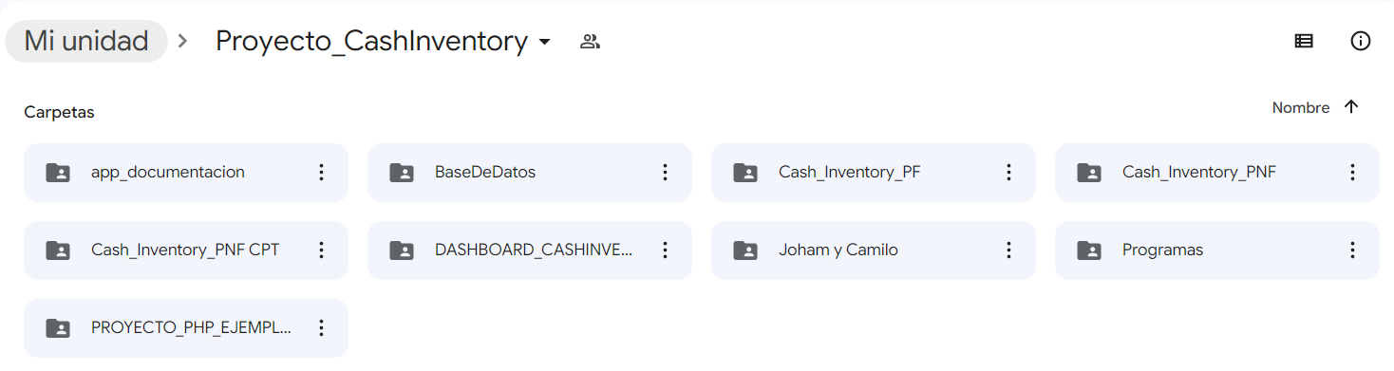

Se creó la carpeta de respaldo en Drive llamada Proyecto_CashInventory a la cual podemos acceder todos los miembros del equipo.

Dentro de esta carpeta podemos encontrar la documentación del proyecto y los archivos de los diagramas realizados, Scripts de la Base de datos, y versiones de código clave

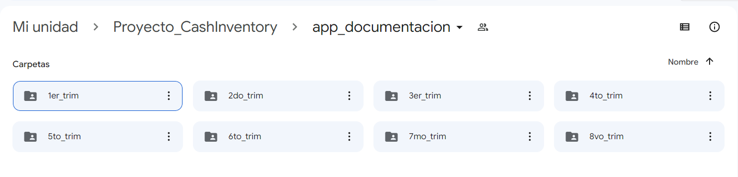

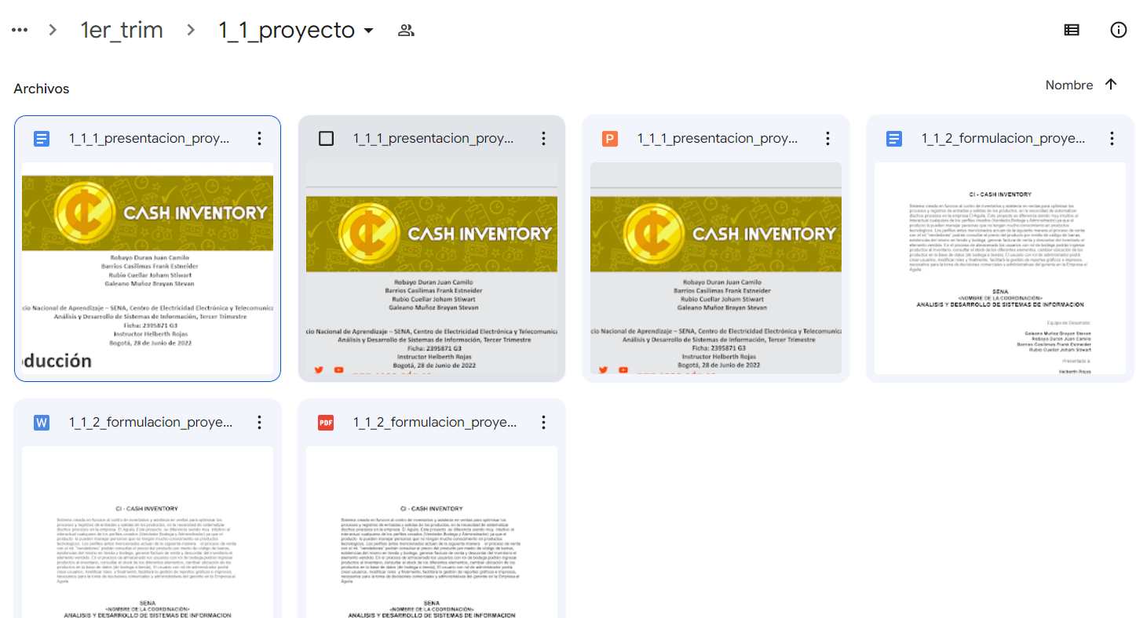

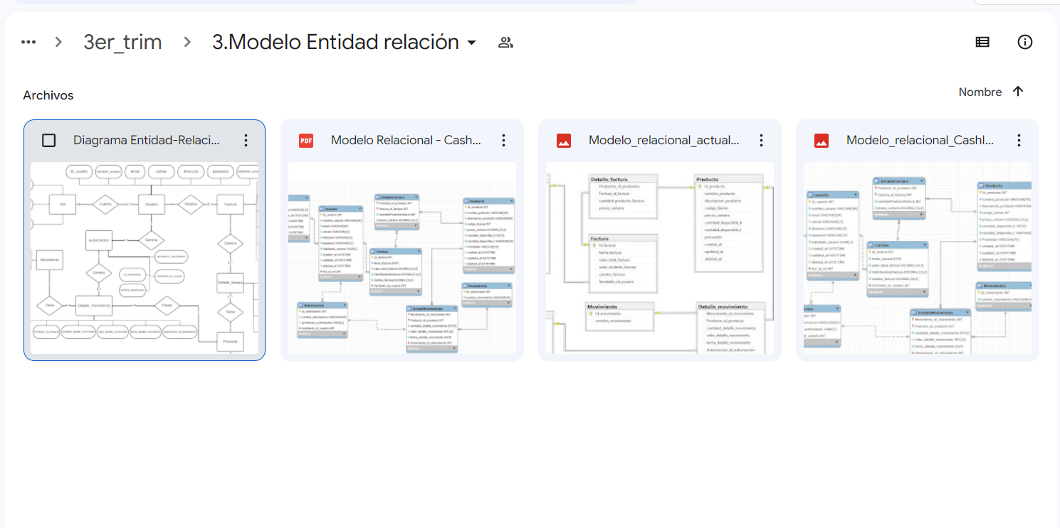

## Repositorio Cash Inventory en GitHub

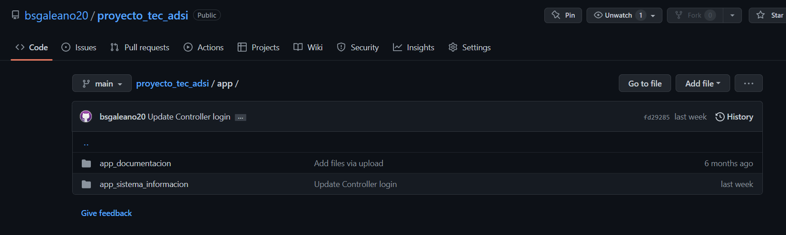

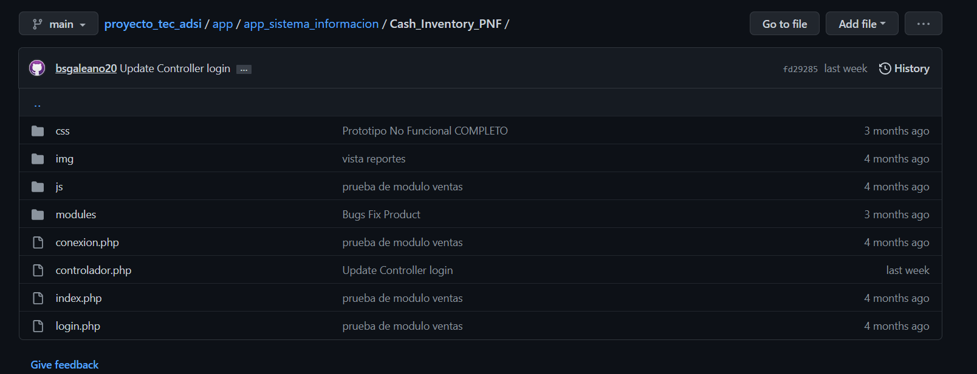

En la imagen podemos observar que contamos con un repositorio llamado proyecto_tec_adsi al cual tenemos acceso todos los integrantes del equipo.

Usamos GitHub ya que nos permite tener un control de versiones de cada cambio que realizamos en el código del proyecto para así de ser necesario, volver a una versión anterior sin inconvenientes.

# RESPALDO DE LA BASE DE DATOS

Para realizar el respaldo de la base de datos primero descargamos el script de la misma que se encuentra en PhpMyAdmin:

* Seleccionamos la opción Exportar.

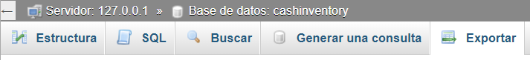

* Al entrar a la sección de exportar seleccionamos el método de exportación: Personalizado.

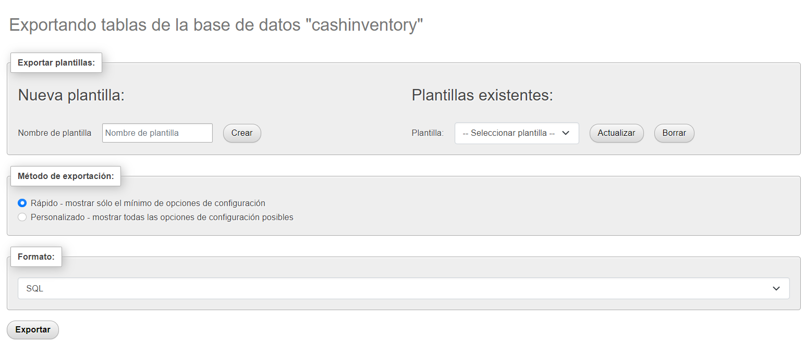

* Vamos al final de la página y seleccionamos “Exportar”
* Se descargará un archivo cashinventory.sql el cual es el script de la base de datos

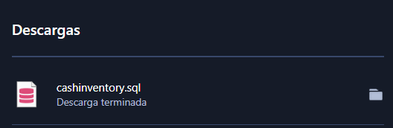

* Ahora se subirá el archivo a la carpeta de Drive, primero vamos a la unidad de Drive le damos en mi unidad y damos clic derecho en la pantalla

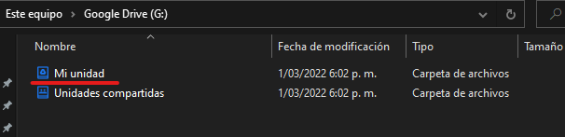

* Seleccionamos la carpeta donde se encuentra nuestro proyecto y cargamos el archivo “cashinventory.sql” que descargamos de PhpMyAdmin
* 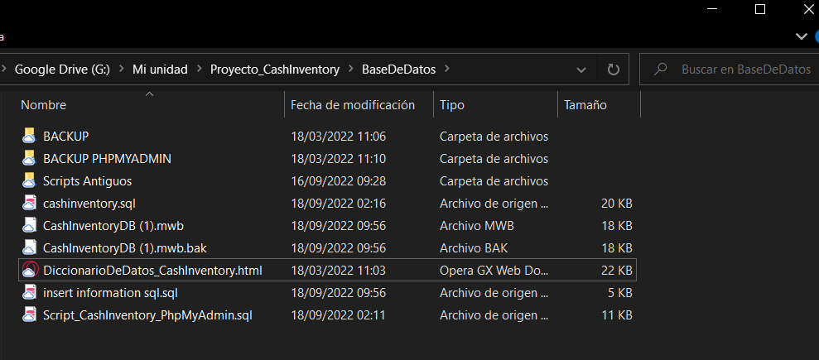Ahora podemos observar que el archivo se encuentra en la nube de Drive por lo tanto así se borre del computador este queda en la nube.

# RESPALDO DEL CÓDIGO DEL S.I

El respaldo de todo el código necesario para realizar el sistema de información se respalda desde GitHub, para eso primero debemos tener una cuenta creada en GitHub, crear un repositorio del proyecto, descargar Git para el computador (Git Bash / Git desktop).

## Cuenta en GitHub

El equipo de Cash Inventory ya tiene una cuenta creada en Git, por lo tanto, mostraré como se ve el perfil y el repositorio que tenemos relacionado.

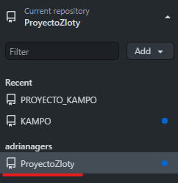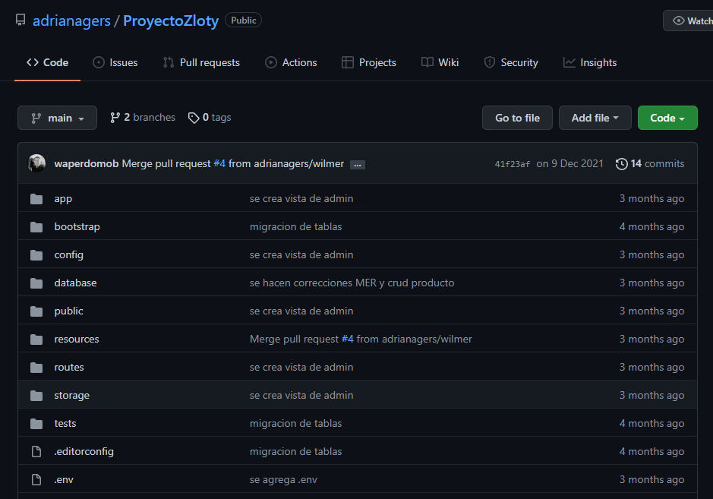

## Descargar Git para el computador (Git Bash)

Para realizar las actualizaciones en GitHub necesitaremos esta herramienta de Git, la cual podemos descargar desde su pagina oficial. <https://git-scm.com/downloads>

* Primero seleccionaremos el sistema operativo y al dar clic en el se descargará automáticamente.

* Una vez descargado solo procedemos a instalarlo seleccionando las opciones de la imagen.

* Para las pestañas posteriores debemos de aceptar las opciones por defecto y darle Next (siguiente) a todo hasta que nos salga el botón de instalar.
* Una vez terminada la configuración del instalador de Git, comenzará a instalar todos los archivos necesarios en la carpeta indicada al inicio.
* Al finalizar la instalación, nos dará la opción de abrir Git Bash para finalizar.
* Y ésta será la terminal que usaremos para ingresar comandos Unix y de Git sobre todo.

## Realizar actualizaciones en GitHub

### Abrir Git con el proyecto Zloty

Para realizar actualizaciones al proyecto en GitHub primero le daremos clic derecho a la carpeta del mismo, y seleccionaremos la opción ‘Git Bash Here’. Esto nos abrirá Git y automáticamente nos relaciona la carpeta del proyecto para actualizar GitHub.

### Comandos Git para subir el proyecto a GitHub

Para actualizar GitHub primero veremos que carpetas han sido modificadas con el comando: “git status”

Al hacer el comando anterior lo primero que nos indica es en donde está ubicada la rama que se va a actualizar, en este caso es “master”, también es posible crear diferentes ramas en git y subir el archivo a otra rama y después unirlas a la rama “master”. En este caso se realizara todo sobre la rama “master” para mayor comodidad y rapidez.

Realiceremos unos pequeños cambios en la mayoría de las carpetas para realizar todo el proceso de actualizar GitHub. Como se puede observar en la imagen anterior hay bastantes archivos modificados que serian los que se van a actualizar en el repositorio de GitHub.

Para agregar todos estos archivos al repositorio usaremos el comando “git add .”

Ahora volvemos a usar el comando: “git status” para observar que cambios se realizaran.

Como podemos observar ahora todos los archivos están de color verde, esto indica que son los archivos que se actualizaran en el repositorio.

Ahora para poder enviar esto es necesario hacer un “comentario sobre la nueva versión”, esto se hace cada vez que se hará una actualización con el fin de saber que cambios se hicieron y tener una documentación de eso.

Para hacer el comentario usaremos el comando ‘git commit -m “Modificaciones pequeñas para realizar plan de respaldo” ‘.

Una vez realizado el commit ya se puede enviar la actualización al GitHub. Para esto usaremos el comando “git push origin master”

Una vez realizado ya podremos verificar que se ha subido la actualización desde el GitHub.

Como podemos observar en la siguiente imagen del repositorio solo se modificaron las carpetas: Controlador, Modelo y Vista, las cuales contienen los archivos modificados desde Visual Studio Code.

También podemos ver las versiones o actualizaciones realizados en git con el siguiente comando “git log -b -2”. Solo es necesario “git log” el cual mostraría la lista de versiones ordenadas en orden cronológico inverso, es decir, las versiones más recientes se muestran al principio, pero con el comando “git log -b -2” podemos observar las últimas dos versiones, el número puede cambiar para ver un número específico de versiones realizadas.

# RESPALDO DESDE EL HOSTING

Como ya se encuentra subido el proyecto en un hosting, también se hará un respaldo desde el mismo, o mejor dicho se actualiza todo desde el hosting.

El hosting que usamos se llama Iceline Hosting. Desde aquí podemos administrar los archivos del sistema de información, la base de datos, crear una copia de seguridad y manejar un control de versiones Git.

## Administrar los archivos del sistema de información

Si damos clic en la opción Administrador de archivos, iremos a una pestaña desde donde podremos ver los archivos creados y modificarlos desde la misma.

Para ver los archivos del código del sistema de información abriremos la carpeta: public_html.

Si abrimos cada carpeta, podemos ver los archivos php, html, css, js y demás que hayamos creado para nuestro S.I. Para un ejemplo abriré la carpeta “Controlador” que fue la ultima modificada en el día de 07/06/2021

Aquí podemos observar los archivos creados en controlador que son los mismos que podemos ver desde Visual Studio Code. Para modificar un archivo solo tenemos que dar clic derecho en el mismo y seleccionar la opción “edit”.

Desde aquí podemos editar y guardar los cambios de nuestro archivo.

Al darle clic en “Guardar cambios” se actualizarán los cambios automáticamente y ya los podremos observar en la página del S.I.

## Administrar la base de datos

Si damos clic en la opción phpMyAdmin, iremos a una pestaña desde donde podremos ver la base de datos en phpMyAdmin.

Como se puede observar en la imagen esta base de datos es igual a la creada en MySQL y se puede actualizar, crear o borrar desde ahí.

# NECESIDADES DEL ENTORNO DE MIGRACIÓN

## Hardware

|  |  |  |  |
| --- | --- | --- | --- |
| **Nombre** | **Descripción** | **Datos Técnicos** | **Entorno** |
| Computador | Computador con conexión a internet | CPU/ PROCESADOR: i5 4740  MEMORIA RAM: 8 GB  DISCO DURO: 500 GB | S.O Windows |

## Software

|  |  |
| --- | --- |
| **NOMBRE** | **DESCRIPCION** |
| GIT | Git es un sistema de control de versiones distribuido de código abierto y gratuito diseñado para manejar todo, desde proyectos pequeños a muy grandes, con velocidad y eficiencia. |
| VISUAL STUDIO CODE | Visual Studio Code es un editor de código optimizado con soporte para operaciones de desarrollo como depuración, ejecución de tareas y control de versiones. |

# GLOSARIO

|  |  |
| --- | --- |
| **Término** | **Descripción** |
| GitHub | GitHub es un servicio de alojamiento de repositorios de Git, pero agrega muchas de sus propias características. Si bien Git es una herramienta de línea de comandos, GitHub proporciona una interfaz gráfica basada en web. También proporciona control de acceso y varias funciones de colaboración, como wikis y herramientas básicas de gestión de tareas para cada proyecto. |
| Sistema de información (SI) | Un sistema de información es un conjunto de datos que interactúan entre sí con un fin común. En informática, los sistemas de información ayudan a administrar, recolectar, recuperar, procesar, almacenar y distribuir información relevante para los procesos fundamentales y las particularidades de cada organización. |
| Base de datos | Una base de datos es una colección organizada de información estructurada, o datos, típicamente almacenados electrónicamente en un sistema de computadora. Una base de datos es usualmente controlada por un sistema de gestión de base de datos (DBMS). En conjunto, los datos y el DBMS, junto con las aplicaciones que están asociados con ellos, se conocen como un sistema de base de datos, que a menudo se reducen a solo base de datos. |
| Hosting | Un hosting es un servicio en línea que te permite publicar un sitio o aplicación web en Internet. Cuando te registras en un servicio de alojamiento, básicamente alquilas un espacio en un servidor donde puedes almacenar todos los archivos y datos necesarios para que tu sitio web funcione correctamente. |
| OneDrive | OneDrive es el servicio en la nube de Microsoft que le conecta a todos los archivos. Te permite almacenar y proteger tus archivos, compartirlos con otros usuarios y acceder a ellos desde cualquier lugar en todos tus dispositivos. |

# BIBLIOGRAFÍA Y REFERENCIAS

1. <https://medium.com/laboratoria-how-to/c%C3%B3mo-instalar-git-368c78187b51>
2. <https://gist.github.com/dasdo/9ff71c5c0efa037441b6>
3. <http://zloty.iceline.host/>

.